Муниципальное общеобразовательное учреждение
«Гимназия №1 им. В.Я. Шишкова»
города Бежецка Тверской области

Творческий проект
по теме: «Город, в котором мы живем»

Выполнили обучающиеся
1б и 2а классов под руководством
учителей начальных классов:
Мороховой Л.Л. и Алешиной Ю.В.

2011 ГОД

Краткая аннотация проекта.
У каждого человека есть Родина – край, где он родился и где всё кажется особенным, прекрасным и родным. Всё в нём до боли знакомо, некогда остановиться, оглянуться… Но бывают мгновенья, когда свой родной дом становится дороже всего на свете, и мы связываем понятие человеческого счастья с отчим домом, улицей, селом, городом…
Наши ребята под руководством своих учителей-руководителей проекта получили уникальную возможность рассказать о своей малой Родине, поделиться интересными историями, пообщаться со сверстниками из разных уголков нашей необъятной Родины.
Методический паспорт проекта.
- Обоснование актуальности проекта:
Одна из актуальных проблем современной жизни- это память о родных местах, родном городе. Краеведение- злободневная проблема нашего времени. Очень часто дети не могут рассказать о том городе, в котором они живут.

- Формулировка проблемы.

Недостаточный уровень знаний детей о родном городе.

3.Постановка цели проекта:

Сформировать понимание выражения «малая родина».
Воспитание гражданско-патриотических чувств, уважения к традициям и обычаям родного города.
Воспитание интереса к истории своего края.

4.Задачи проекта:

- Развитие творчества, способностей к изобразительству, эстетического вкуса обучающихся.
- Дать детям сведения об истории зарождения города, доступные детскому восприятию.
- Выяснить, какие социально-значимые объекты были и есть в родном городе; какие здания являются памятниками архитектуры; какие известные люди жили, живут в городе.
- Формирование интеллектуальной, эмоциональной, деловой и коммуникативной готовности обучающихся, научных краеведческих знаний.
- Разработка и изготовление предполагаемого продукта проекта.

5. Тип проекта:

- Информационный
- Внеурочный
- Индивидуально-групповой
- Краткосрочный
- Творческий, практико-ориентированный
- Исследовательский

Участники проекта:

Обучающиеся 1б и 2а классов МОУ Гимназия №1 имени В.Я. Шишкова города Бежецка Тверской области.

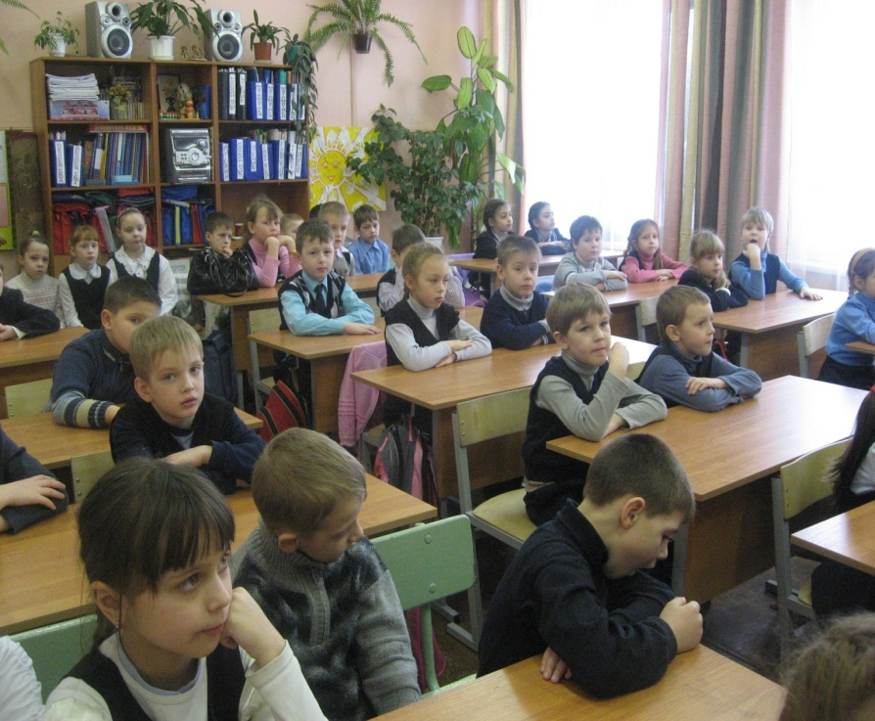

План работы над проектом.
- Запуск проекта.
- Планирование работы.
- Определение уровня готовности к поисковой работе.
- Сбор информации.
- Расширение информации.
- Оформление результатов работы.
- Презентация проекта.
- Подведение итогов.

Этап 1.

-Анкетирование обучающихся «Знаешь ли ты свой город?»
-Экскурсии: по городу Бежецк, в музей В.Я.Шишкова
-Встреча с работниками детской библиотеки. Беседа «Прогулки по
улице Большой»

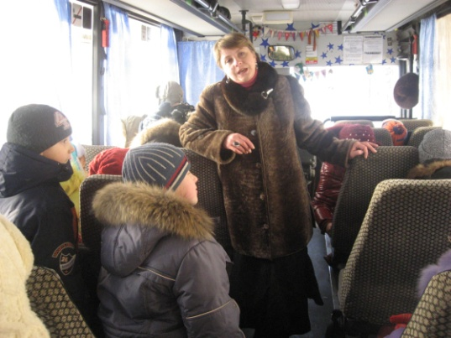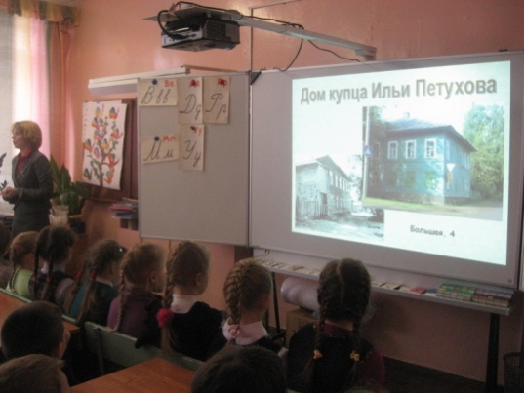

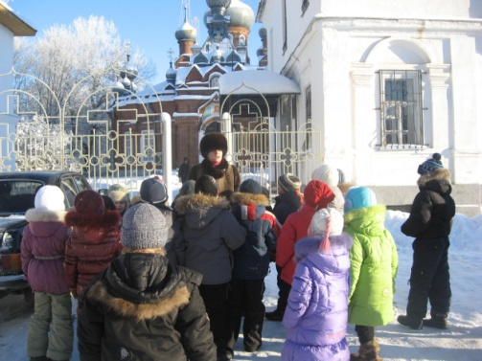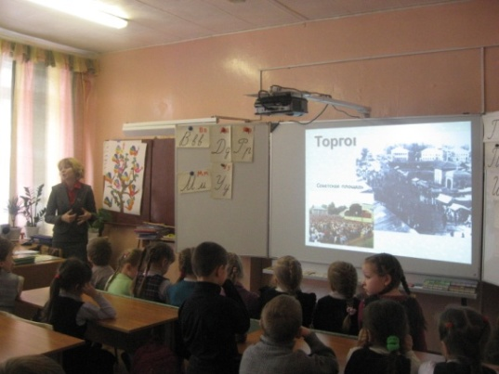

Этап 2.

-выяснить историческое прошлое и настоящее города;
-почему город так называется;
-какие социально значимые объекты были, есть в моём городе;
-какие здания являются памятниками архитектуры;
-какие известные люди жили, живут в моём городе.

Этап 3.

Выставка творческих работ на тему « Мой город»;
создание буклета «Город, в котором мы живем»

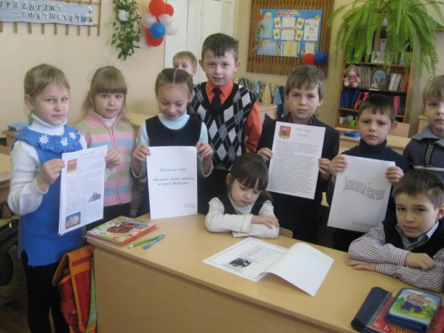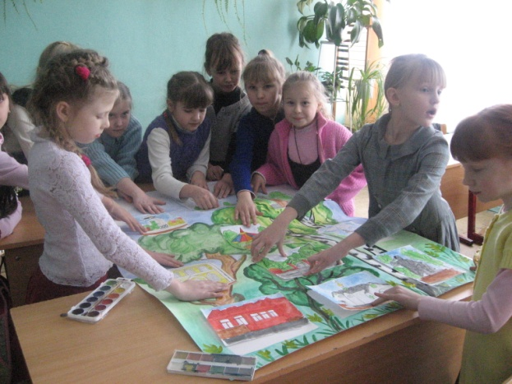

Предполагаемый продукт проекта:

Создание информационного буклета
«Город, в котором мы живем»

У каждого человека есть дорогой его сердцу уголок – это его малая родина, та земля, где он родился, где прошло его детство и юность. Судьба подарила нам счастье, что мы родились в чудесном провинциальном городке Бежецк!

Жизнь порою пройти
Удивительно сложно,
Только легких путей
Я у ней не прошу.
И без Бежецка мне
Быть совсем
невозможно,
Ибо воздухом этого
края дышу.

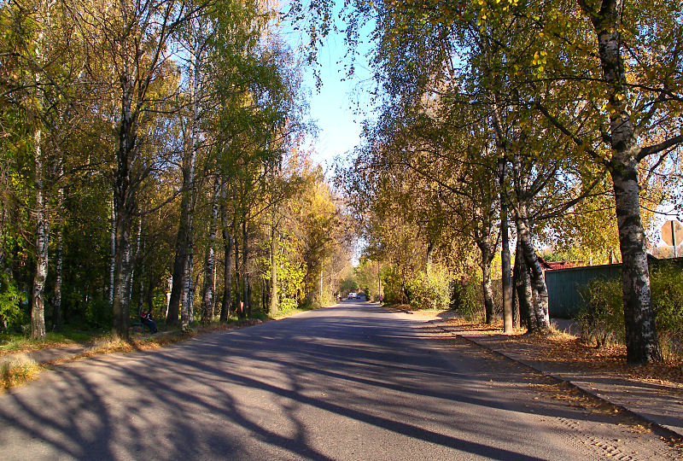

-Откуда появилось такое интересное название –Бежецк?.
-Слово «Бежецк» происходит от глагола «бежать».
-Кто же куда бежал, от кого бежали?
-Когда то в Великом Новгороде произошла распря между жителями; побежденные должны были уступить сильной стороне, но некоторые из недовольных бежали из своего города и поселились на берегу двух рек Мологи и Остречины. Эти люди и дали название своему поселению Бежицы.
Бежецкий край впервые упоминается в Новгородских летописях в 1137 году.

Бежицы- Городецко- Бежецкий верх- Бежецк
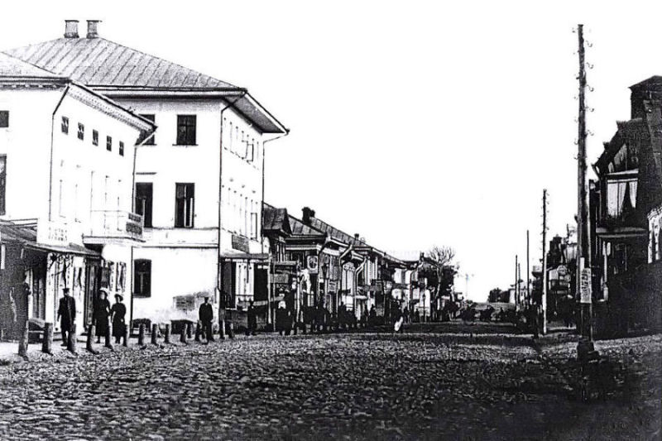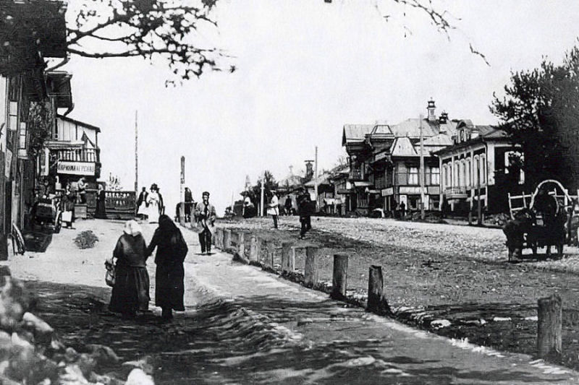

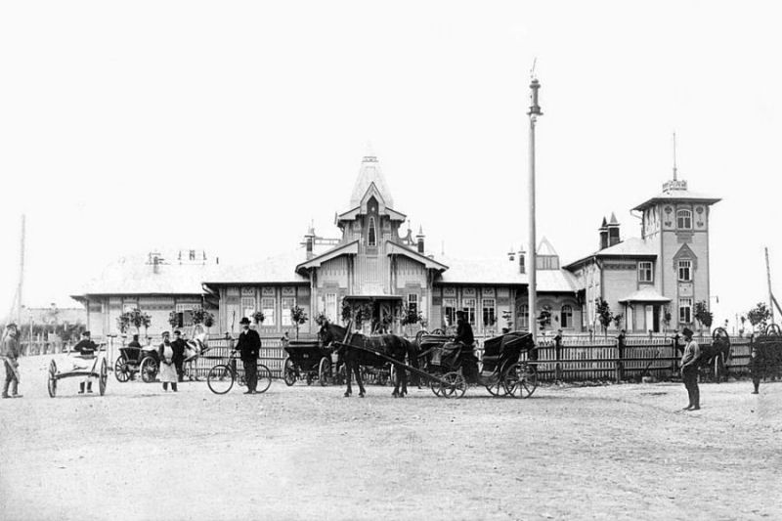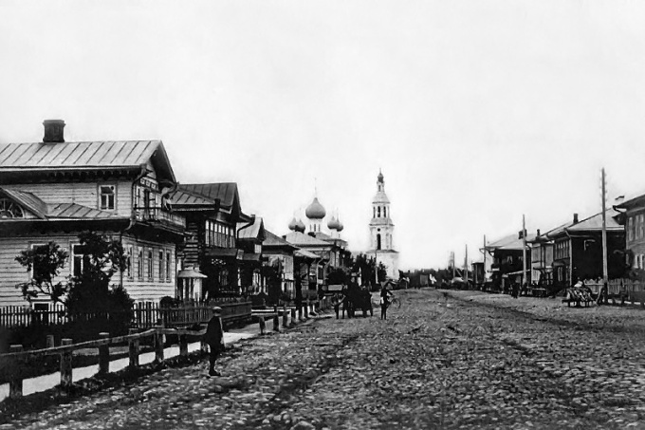

-А ты знаешь, какой герб города Бежецк?
-В красном поле зелёный куст малины, растущий на золотой оконечности, обременённой тремя цветками льна, и окаймлённый зеленью и сопровождаемый во главе серебряной, с горностаевой опушкой княжеской шапкой между двух летящих к ней золотых голубей.
Красное поле напоминает о княжении Дмитрия Красного, благотворно отразившемся на благосостоянии Бежецка. Княжеская корона символизирует тот факт, что в Бежецке раньше был княжеский престол. Два голубя напоминают о собственных монетах, чеканенных в Бежецком верхе в 15 веке. Зелёный пояс символизирует красоту и богатство края. Цветки льна-переработку льна в районе.
К концу 19 века Бежецк становится купеческим городом, одним из крупнейших в России центром льняной торговли. Англия, Бельгия, Германия, Франция, Италия прекрасно знали бежецкий лён. Известны по сей день имена купцов Неворотина, Коровкина, Постникова, Бобунова, Рудакова. Они строили дома, которые и сегодня украшают наш город.

Герб города Бежецк

В червлёном(красном) поле зелёный с чёрными стеблями и с плодами в цвет поля, тонко окаймленный серебром малиновый куст, растущий на золотой оконечности, обременённой тремя лазоревыми, с золотой сердцевиной цветками льна, и окаймлённый зеленью и сопровождаемый во главе серебряной, с горностаевой опушкой и червлёной, с золотыми складками, княжеской шапкой между двух летящих к ней с воздетыми крыльями золотых голубей.

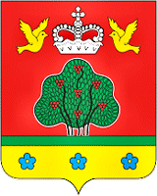

К концу 19 века Бежецк становится купеческим городом, одним из крупнейших в России центром льняной торговли. Англия, Бельгия, Германия, Франция, Италия прекрасно знали бежецкий лён. Известны по сей день имена купцов Неворотина, Коровкина, Постникова, Бобунова, Рудакова. Они строили дома, которые и сегодня украшают наш город.

Спят, резьбой
увиты, старые
постройки
В память о величье
истинных творцов.
По большой
скакали бешенные
тройки,
Оглашая воздух
звоном бубенцов.

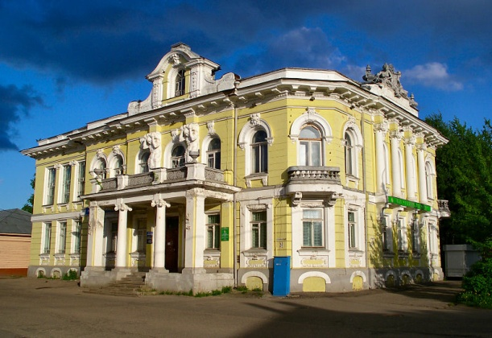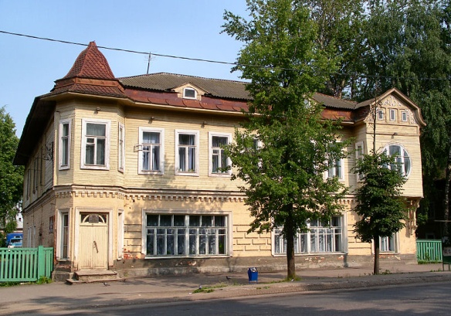

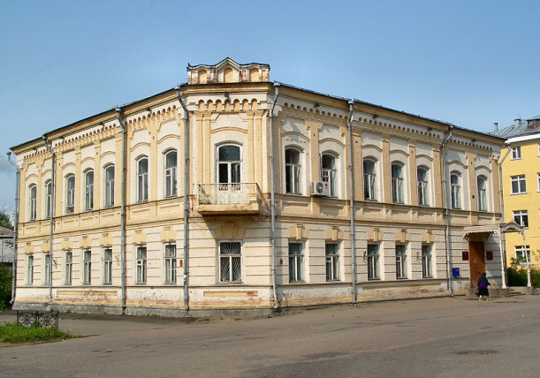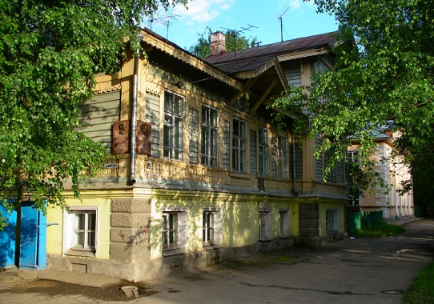

Бежецкая земля подарила миру много талантливых людей. Родился в нашем городе писатель Вячеслав Яковлевич Шишков – автор знаменитых произведений «Емельян Пугачёв», «Угрюм – река», исследователь Сибири. Город Бежецк- родина Василия Васильевича Андреева –основателя оркестра русских народных инструментов. С Бежецком и его окрестностями тесно связано творчество великих русских поэтов Анны Андреевны Ахматовой и Николая Степановича Гумилёва. В Бежецке провёл свои детские и юношеские годы их сын, выдающийся учёный Лев Гумилёв. Родился здесь будущий солист Большого театра, оперный певец А. Иванов
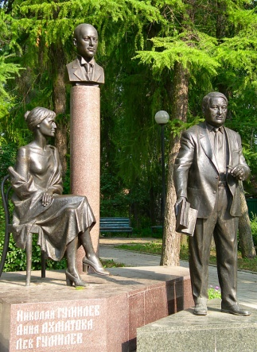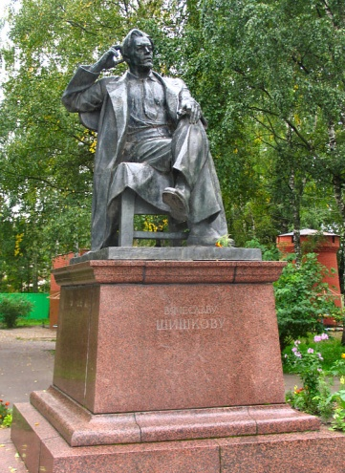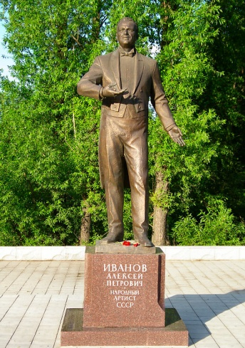

Кузнецов, Тыранов,
Иванов, Андреев,
Свод имен венчают
Гумилев, Шишков.
Город мал, да
дорог список
корифеев.
Не растратить
память - наш удел
таков.

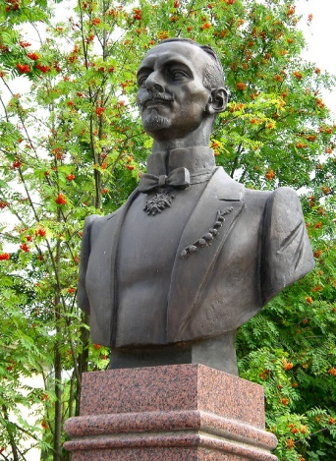

Бежецкий край богат историческими достопримечательностями. Раньше в городе было более 20 храмов. Но большинство из них было разрушено.Не могут люди, здоровые умом, смириться с надругательством над памятью их отцов и дедов, не могут признать ,что всё утрачено безвозвратно, не могут смириться с этим и закиснуть в собственном бессилии и лености! Суть этого настроения в таких строках:

Ведут нас ко Христу дороги узкие
Мы знаем смерть, гонения и плен!..
Мы – Русские!.. Мы – Русские!.. Мы – Русские!.
Мы всё равно поднимемся с колен!..
И в нашем городе стали активно возрождаться Храмы, церкви, монастыри.

Стены старых
храмов помнят дни
седые,
Рвутся в синь
небесную церкви
купола.
Тихо на погосте:
здесь лежат
родные,
И, тревожа душу,
бьют колокола.

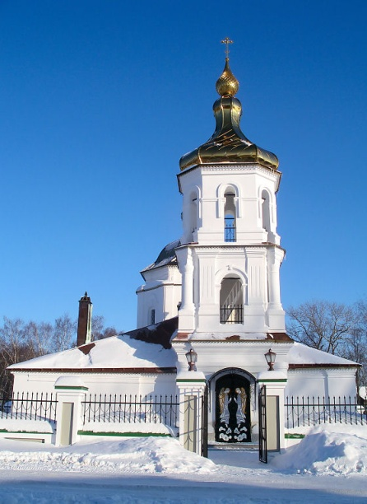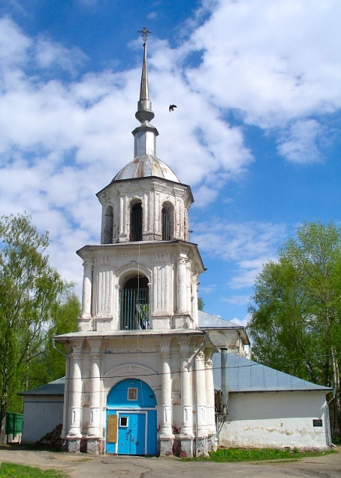

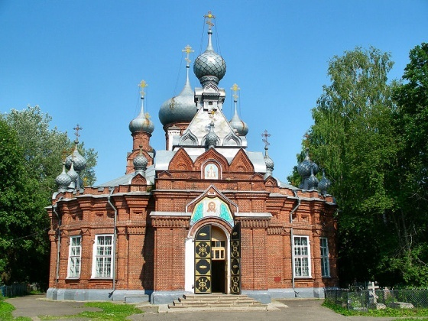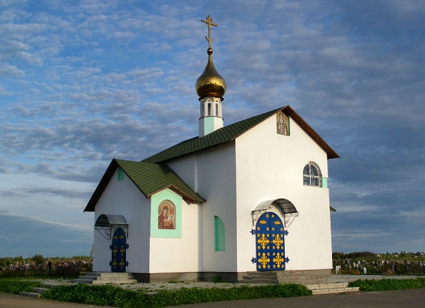

История города хранит память о грозных, незабываемых днях Великой Отечественной войны. 12 тысяч бежечан воевали на фронте. Из них около 7 тысяч человек погибли на полях сражений,14 человек удостоены звания Героя Советского Союза. Время неумолимо. Уходят из жизни солдаты войны, спасшие Россию и мир. Уходят в легенды, воспоминания, песни, под гранитные плиты мемориалов. Но не угасает память о прошлом, гордо высятся обелиски и храмы. Это нужно живущим на земле, чтобы не зачерствели их сердца, неугасаемо трепетал в них огонь сыновней благодарности.

Память вонзила штык Обелиска
В синее небо, а небу не больно.
Я поклоняюсь этой памяти
низко.
Слезы глаза затуманят невольно.
Каплями крови алеют гвоздики
В зелени хвои, в весеннем
букете.
Подвиг великий и праздник
великий!
Мирное небо, счастливые дети.
Вечный огонь- наша вечная
память.
Всем, кто причастен, поклонимся
низко!
Никнет к земле негасимое пламя,
Звезды горят на штыке
Обелиска…

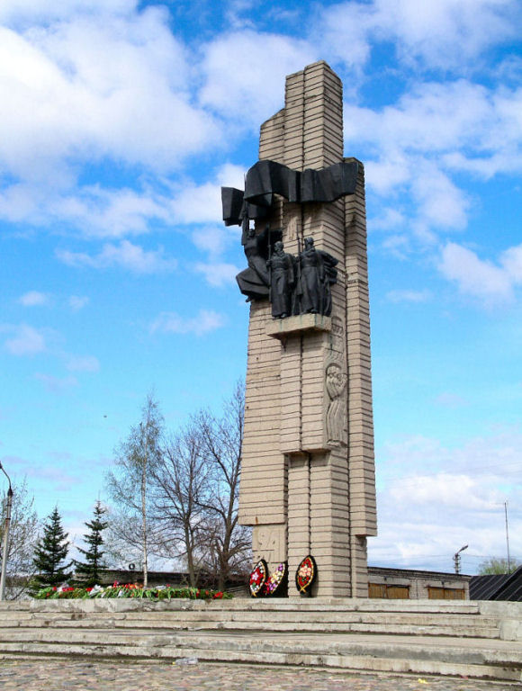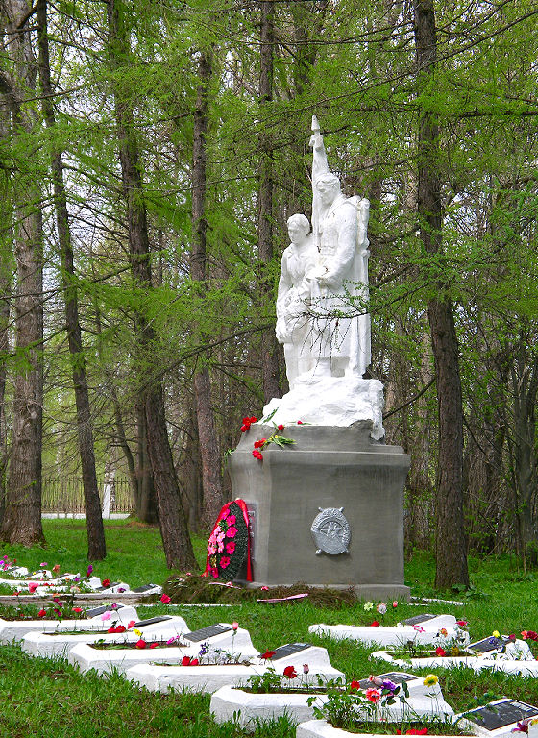

Есть у каждого город свой,
Где он счастлив был
бесконечно,
Где казалось, что все
навечно-
И любовь, и цветы весной.
Здесь у каждого есть друзья,
Радость прожитых дней и
встречи.
Я не верю, что время лечит,
Я не верю, не верю я!
Будь он маленький иль
огромный,
Он по-своему дорог всем.
Он, конечно же, нужен
всем!

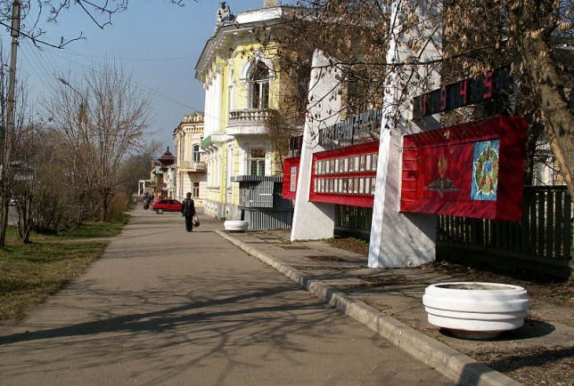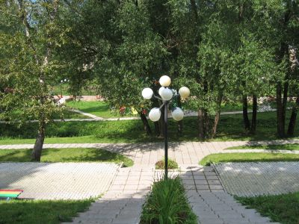

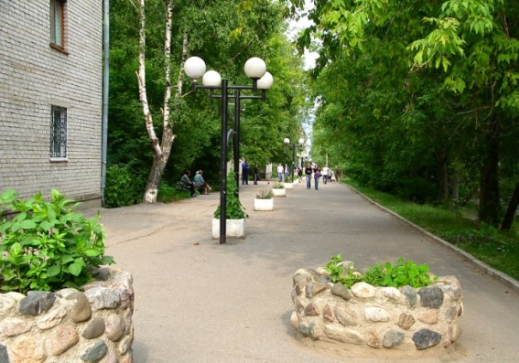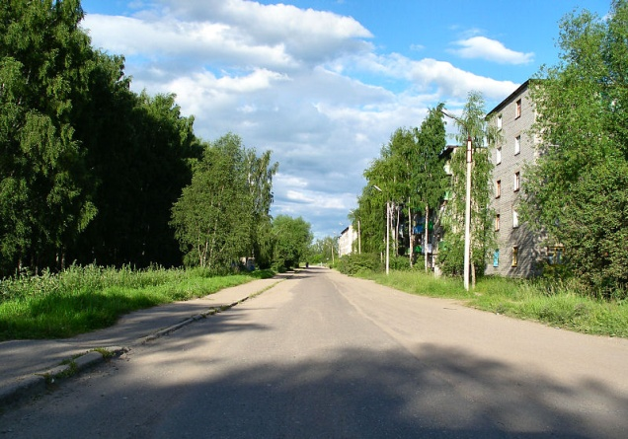

Итогом всей проделанной работы стало создание буклета и презентации «Город, в котором мы живем».
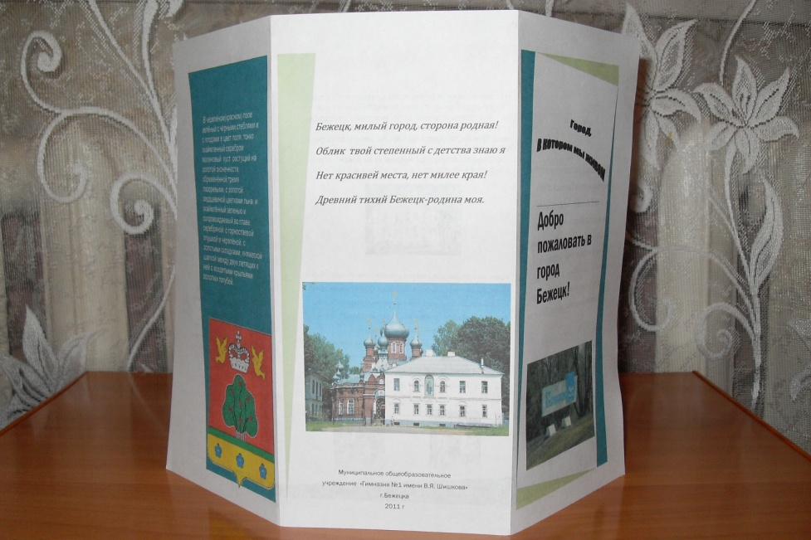

Будущее время может только сниться.
Изменений в жизни всех не перечесть…
Нужно только помнить, верить и гордиться
Тем ,что город Бежецк у России есть!

Итоги проекта:
Результат проекта положителен для всех. Сохранение наследия и использование его в воспитании и формировании личности подрастающего поколения приведет к улучшению качества социальной среды. Актуализация знания культурно-исторического наследия своего родного края направлена на обогащение духовного мира и повышение культурного уровня подрастающего поколения.
Проект служит объединению, сплочению людей с целью сохранения культурного наследия для будущих потомков и играет огромную роль в формировании мира и согласия среди людей.
Работа над проектом способствует развитию у учащихся интереса к истории, исследованиям, к научно-познавательной деятельности, развитию самоуправления, повышению уровня владения информационно-коммуникационными технологиями и использования социальных сервисов сети Интернет. Сетевое общение - повышению мотивации к получению новых знаний, умений и навыков, активизации познавательной деятельности учащихся, укреплению семьи, повышению семейных ценностей, стиранию разницы компьютерных знаний между родителями и детьми, повышению компьютерной грамотности участников проекта - родителей, изменению их отношения к компьютерным технологиям, привитию навыков сознательного и активного использования компьютера, профессиональной ориентации.

